Социально-трудовая реабилитация призвана содействовать появлению у подрастающего поколения стремления к трудовой деятельности, к осознанному выбору профессии
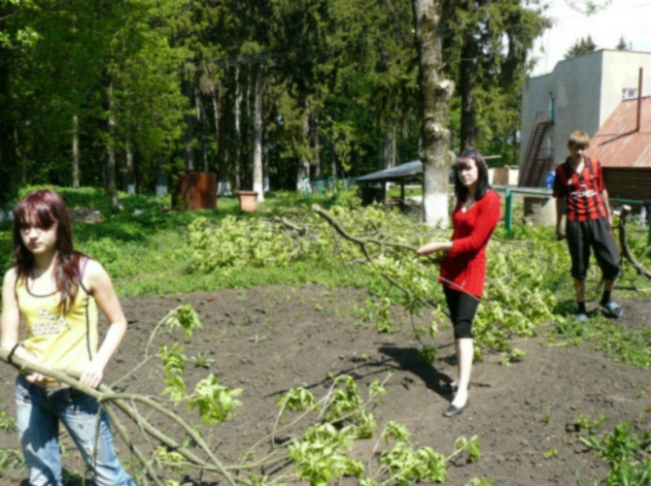
В рамках реализации программы «Сельскохозяйственный труд» вовремя выполнения работы у воспитанников развиваются творческие задатки, мелкая моторика рук, проявляется индивидуальность и совершенствуются коммуникативные умения и навыки

Приоритетными целями и задачами в социально-трудовой реабилитации воспитанников по программе «Сельскохозяйственный труд» являются:

1. Развитие творческих способностей у воспитанников центра через использование технологий народно-прикладного творчества.

2. Развитие познавательных интересов, самостоятельности мышления, удовлетворения потребности в труде и подготовке к осознанному выбору профессии.

3. Воспитание художественного вкуса, интереса к различным видам трудам рукоделия

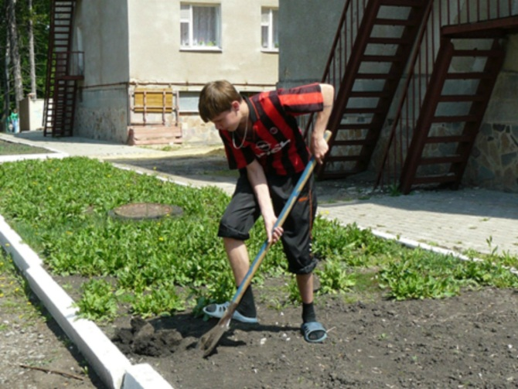

Во время занятий развиваются художественно-творческие способности, эстетический вкус, положительно-эмоциональное восприятие мира, происходит формирование технического мышления в совокупности с интеллектуально-творческим развитием ребёнка. Приобретение трудовых навыков и свойств, присущих занятиям рукоделием, расширение и обогащение жизненного опыта воспитанников и их знаний об окружающем мире и его преобразовании собственными руками
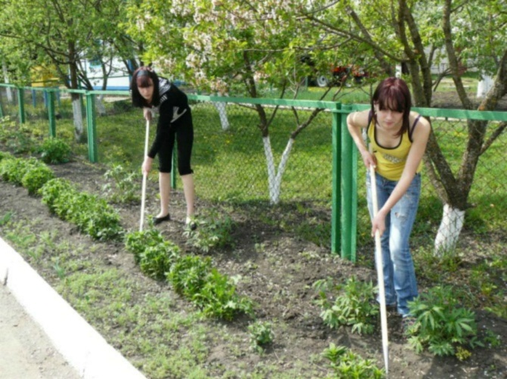
На занятиях по рукоделию воспитанники знакомятся с народным творчеством. Учатся разным способам вышивки, шитью, плетению из бисера, знакомятся с творчеством мастериц нашего района.

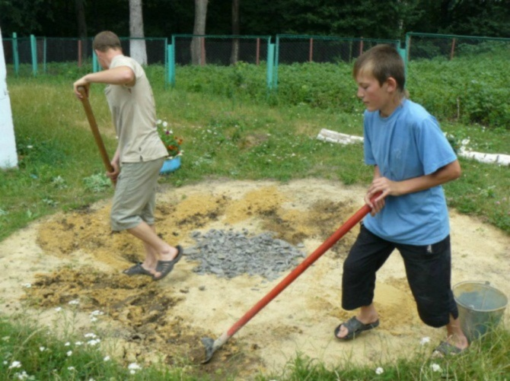

Социально-трудовую-трудовую реабилитацию по программе «Сельскохозяйственный труд» проходят воспитанники в возрасте от 8 до 16 лет

Муниципальное бюджетное учреждение «Социально– реабилитационный центр для
несовершеннолетних» п.Ивня Белгородской области

Отделение реализации программ социальной реабилитации
Социально-трудовая трудовая реабилитация по программе «Сельскохозяйственный труд»
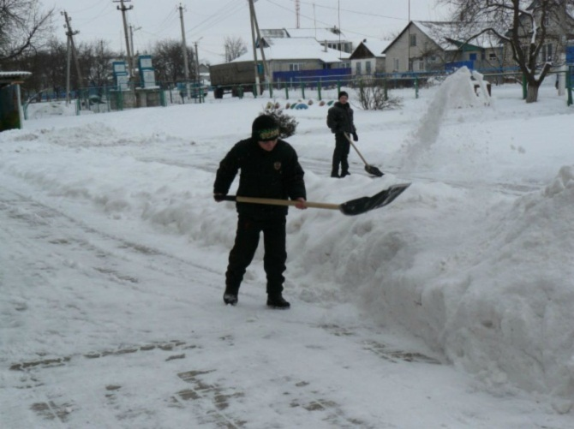

Подготовила Родионова В.В.
Ивня
2012г.

